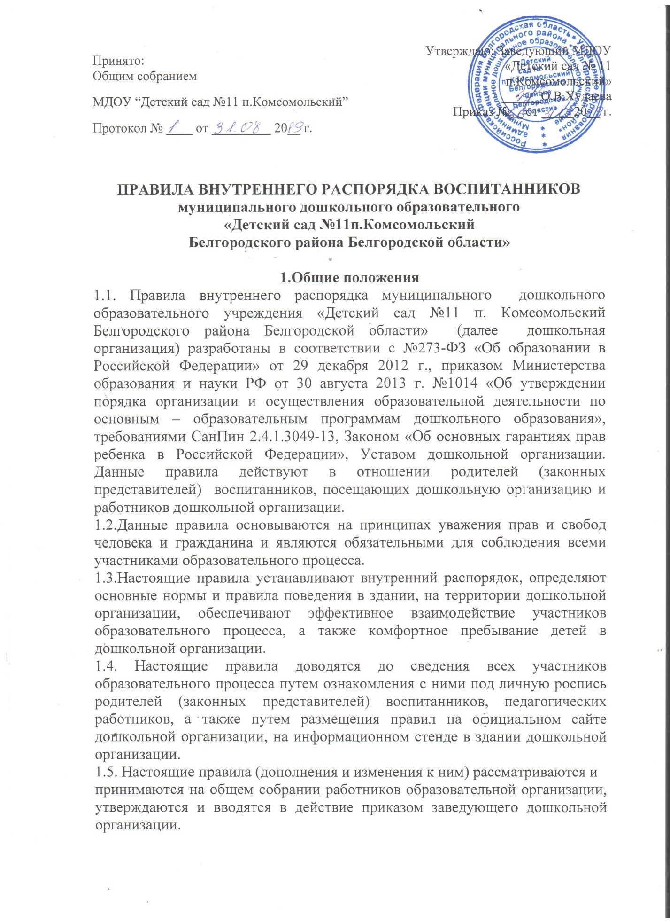
Принято:
Общим собранием
МДОУ “Детский сад №11 п.Комсомольский”
Протокол № ____ от _________ 20__ г.
Утверждаю: Заведующий МДОУ «Детский сад № 11
п.Комсомольский» ______О.В.Худаева
Приказ №__ от _____20__ г.

ПРАВИЛА ВНУТРЕННЕГО РАСПОРЯДКА ВОСПИТАННИКОВ
муниципального дошкольного образовательного
«Детский сад №11п.Комсомольский
Белгородского района Белгородской области»

1.Общие положения
1.1. Правила внутреннего распорядка муниципального дошкольного образовательного учреждения «Детский сад №11 п. Комсомольский Белгородского района Белгородской области» (далее дошкольная организация) разработаны в соответствии с №273-ФЗ «Об образовании в Российской Федерации» от 29 декабря 2012 г., приказом Министерства образования и науки РФ от 30 августа 2013 г. №1014 «Об утверждении порядка организации и осуществления образовательной деятельности по основным – образовательным программам дошкольного образования», требованиями СанПин 2.4.1.3049-13, Законом «Об основных гарантиях прав ребенка в Российской Федерации», Уставом дошкольной организации. Данные правила действуют в отношении родителей (законных представителей) воспитанников, посещающих дошкольную организацию и работников дошкольной организации.
1.2.Данные правила основываются на принципах уважения прав и свобод человека и гражданина и являются обязательными для соблюдения всеми участниками образовательного процесса.
1.3.Настоящие правила устанавливают внутренний распорядок, определяют основные нормы и правила поведения в здании, на территории дошкольной организации, обеспечивают эффективное взаимодействие участников образовательного процесса, а также комфортное пребывание детей в дошкольной организации.
1.4. Настоящие правила доводятся до сведения всех участников образовательного процесса путем ознакомления с ними под личную роспись родителей (законных представителей) воспитанников, педагогических работников, а также путем размещения правил на официальном сайте дошкольной организации, на информационном стенде в здании дошкольной организации.
1.5. Настоящие правила (дополнения и изменения к ним) рассматриваются и
принимаются на общем собрании работников образовательной организации, утверждаются и вводятся в действие приказом заведующего дошкольной организации.

2. Режим работы дошкольной организации

2.1. Режим работы дошкольного образовательного учреждения и длительность пребывания в нём детей определяется Уставом учреждения.
2.2. Дошкольная образовательная организация функционирует с 7.00 до 17.30 часов. Две группы– двенадцатичасового режима работы: работает с 7.00-19.00ч.
2.3. Режим дня в каждой возрастной группе устанавливается с учётом теплого или холодного периода года, на основе возрастных особенностей
воспитанников.
2.4. Группы функционируют в режиме 5-дневной рабочей недели.
2.5. Родители имеют право зачислить ребенка в группы двенадцатичасового режима работы на основании заявления.
2.6. Дошкольная образовательная организация имеет право объединять группы в случае необходимости в летний период (в связи с низкой наполняемостью групп, отпусков воспитателей, на время ремонта и др.)

3. Здоровье ребёнка

3.1. Во время утреннего приема не принимаются дети с явными признаками заболевания: сыпь, сильный насморк, кашель, температура.
3.2. Если в течение дня у ребенка появляются первые признаки заболевания
(повышение температуры, рвота, сыпь, диарея), родители (законные представители) будут об этом извещены и должны будут как можно быстрее забрать ребенка из медицинского изолятора ДОУ.
3.3. О возможном отсутствии ребенка необходимо предупреждать воспитателя группы. После перенесенного заболевания, а также отсутствия более пяти дней детей принимают в дошкольную образовательную организацию только при наличии справки участкового врача-педиатра с указанием диагноза, длительности заболевания, рекомендациями.
3.4. Администрация ДОУ оставляет за собой право принимать решение о переводе ребёнка в изолятор ДОУ в связи с появлением внешних признаков заболевания. Состояние здоровья ребенка определяет по внешним признакам воспитатель и старшая медсестра.
3.5. Если у ребенка есть аллергия или другие особенности здоровья и развития, то родитель (законный представитель) должен поставить в известность старшую медсестру и воспитателя, предъявить в данном случае справку или иное медицинское заключение.
3.6. В ДОУ запрещено давать детям какие-либо лекарства родителем (законным представителем), медицинским работником, воспитателями группы или самостоятельно принимать ребёнку.

4. Одежда и гигиена ребёнка
4.1. Родители (законные представители) обязаны приводить ребенка в ДОУ в чистой одежде.
4.2. В группе у ребенка должна быть сменная обувь с фиксированной пяткой (рекомендуется исключить обувь с черной подошвой, оставляющую черные полосы на полу). Желательно, чтобы ребёнок мог снять и надеть её самостоятельно.
4.3. В ДОО у ребенка есть специальное место для хранения одежды, которое поддерживает в порядке родитель.
4.4. У ребенка должна быть расческа и личные гигиенические салфетки (носовой платок).
4.5. Для активной двигательной деятельности, направленной на освоение образовательной области «Физическая культура» ребенку необходимо специальная спортивная форма, модель и цветовая гамма которой оговаривается в группе с воспитателем и другими родителями. Для двигательной деятельности на улице рекомендуется отдельный комплект одежды.
4.6. Для пребывания на улице приветствуется такая одежда, которая не мешает активному движению ребенка, легко просушивается и которую ребёнок вправе испачкать.
4.7. Вещи ребенка при желании родителей (законных представителей) могут быть промаркированы во избежание потери или случайного обмена с другим ребенком.
4.8. Одежда и обувь должна соответствовать погоде.
4.9. Зимой и в мокрую погоду рекомендуется, чтобы у ребенка были запасные сухие варежки и одежда.
4.10. У малышей в шкафчике обязательно должен быть комплект сухой одежды для смены в отдельном мешочке.
4.11. В шкафу ребёнка должен быть пакет для загрязнённой одежды.
4.12. В летний период на прогулке необходима легкая шапочка или панама, которая будет защищать ребенка от солнца.

5. Организация питания

5.1. ДОУ обеспечивает гарантированное сбалансированное питание детей в соответствии с их возрастом и временем пребывания в ДОО в соответствии с Сан Пин 2.4.1.3049-13.
Организация питания детей в ДОУ возлагается на администрацию ДОО и осуществляется его штатным персоналом.
5.2. Дети получают четырехразовое питание.
5.3. Питание в ДОО осуществляется в соответствии с примерным 10-дневным меню, разработанным на основе физиологических потребностей в пищевых веществах и норм питания детей дошкольного возраста и утвержденного заведующим ДОО.
5.4. Родители (законные представители) могут получить информацию об ассортименте питания ребенка на специальном стенде, в приемных групп.
5.5. Контроль над качеством питания (разнообразием), витаминизацией блюд, закладкой продуктов питания, кулинарной обработкой, выходом блюд, вкусовыми качествами пищи, санитарным состоянием пищеблока, правильностью хранения, соблюдением сроков реализации продуктов возлагается на дошкольное учреждение.

6. Обеспечение безопасности
6.1. Родители (законные представители) должны своевременно сообщать об изменении номера телефона, места жительства и места работы.
6.2. Для обеспечения безопасности своего ребенка родитель (законный представитель) передает ребенка только лично в руки воспитателя.
6.3. Родители (законные представители) обязаны сообщить лично воспитателю об уходе с ребенком домой.
Категорически запрещен приход ребенка в дошкольную образовательную организацию и его уход без сопровождения родителей (законных представителей).
6.4. Воспитателям категорически запрещается отдавать детей лицам в нетрезвом состоянии, несовершеннолетним братьям и сёстрам, отпускать детей одних по просьбе родителей, отдавать детей незнакомым лицам без доверенности от родителей.
6.5. Посторонним лицам запрещено находиться в помещениях и на территории ДОО без разрешения администрации.
6.6. Запрещается оставлять коляски и санки в помещении ДОО.
6.7. При парковке автомобиля, необходимо оставлять свободным подъезд к воротам для въезда и выезда служебного транспорта на территорию детского сада. Запрещается въезд на личном автомобиле или такси на территорию детского сада.
6.8. Запрещается давать ребенку в ДОО жевательную резинку, конфеты, чипсы, сухарики.
6.9. Родители несут ответственность за отсутствие у детей острых, режущих и колющих предметов. Не рекомендуется надевать золотые украшения (цепочки, серьги и пр.)
6.10. Все участники образовательного процесса обязаны следить за необходимостью закрытых дверей в дошкольной организации.
6.11. В помещении и на территории ДОУ строго запрещается курение.

7. Пребывание детей на свежем воздухе
7.1. В ДОУ дети гуляют 1-2 раза в день, в зависимости от погодных условий. Прогулка сокращается по продолжительности при температуре воздуха ниже -15 градусов и скорости ветра более 7 м/с. Прогулка отменяется при температуре воздуха ниже -15 градусов и скорости ветра более 15м/с для детей 4 лет, а для детей 5-7 лет при температуре воздуха ниже -20 градусов и скорости ветра более 15м/с. (СанПиН 2.4.1.3049 -13, п. 12.5)

8. Родительская плата
8.1. Родители обязаны своевременно вносить плату за содержание ребенка в порядке, указанном в Договоре.
8.2. По всем вопросам оплаты можно обращаться к заведующему МДОУ.
8.3.Ежемесячно одному из родителей (законному представителю) производятся компенсационные выплаты за содержание ребенка в учреждении в размере 20% (за первого ребенка), 50% (за второго ребенка и последующих детей) и 70% за третьего и последующих детей на расчетный счет на основании поданных родителями документов руководителю ДОУ при поступлении ребенка в детский сад.
8.4. Льготная категория воспитанников по оплате за детский сад:
-ребенок-инвалид-100%,
- родители - инвалиды 2 и 1 групп – 50%

9. Права воспитанников
9.1. Воспитанники, посещающие детский сад, обладают следующими правами:
9.1.1. На предоставление условий для обучения, разностороннего развития с учетом возрастных и индивидуальных особенностей воспитанников, особенностей их психофизического развития и состояния здоровья, индивидуальных возможностей, особых образовательных потребностей, обеспечивающих коррекцию нарушений развития и социальную адаптацию воспитанников, в том числе воспитанников с ограниченными возможностями здоровья.
9.1.2. Своевременное прохождение комплексного психолого-медико-педагогического обследования в целях выявления особенностей в физическом и (или) психическом развитии и (или) отклонений в поведении.
9.1.3. Получение социально-педагогической и психологической помощи, логопедической и медицинской помощи, бесплатной психолого-медико-педагогической коррекции.
9.1.4. В случае необходимости с согласия родителей (законных представителей) и на основании рекомендаций психолого-медико-педагогической комиссии обучение по адаптированной образовательной программе дошкольного образования.
9.1.5. Получение дошкольного образования в форме семейного образования по решению родителей (законных представителей). Родители (законные представители) информируют об этом выборе орган местного самоуправления муниципального района или городского округа, на территории которых они проживают.
9.1.6. Уважение человеческого достоинства, защиту от всех форм физического и психического насилия, оскорбления личности, охрану жизни и здоровья.
9.1.7. Свободу совести, информации, свободное выражение собственных взглядов и убеждений.
9.1.8. Развитие творческих способностей и интересов, включая участие в конкурсах, олимпиадах, выставках, смотрах, физкультурных мероприятиях, спортивных мероприятиях, в том числе в официальных спортивных соревнованиях, и других массовых мероприятиях.
9.1.9. Поощрение за успехи в учебной, физкультурной, спортивной, общественной, научной, научно-технической, творческой, экспериментальной и инновационной деятельности.
9.1.10. Бесплатное пользование необходимыми учебными пособиями, средствами обучения и воспитания, предусмотренными реализуемыми в детском саду образовательными программами, библиотечно-информационными ресурсами.
9.1.11. Пользование в порядке, установленном локальными нормативными актами детского сада, лечебно-оздоровительной инфраструктурой, объектами культуры и объектами спорта.
9.1.12. Иными академическими правами, предусмотренными законодательством Российской Федерации и локальными нормативными актами детского сада.

10. Права родителей (законных представителей)

10.1. Знакомиться с содержанием образования, используемыми метод обучения и воспитания, образовательными технологиями, а также с оценке

успеваемости своих детей;
10.2.Защищать права и законные интересы обучающихся;
10.3.Получать информацию о всех видах планируемых обследований (психологических, психолого-педагогических) обучающихся, давать coгласие на проведение таких обследований или участие в таких обследованиях, отказаться от их проведения или участия в них, получать информацию о результатах проведенных обследований обучающихся;
10.4.Принимать участие в управлении организацией, осуществляющей образовательную деятельность, в форме, определяемой уставом этой организации;
10.5.Присутствовать при обследовании детей психолого-медико- педагогической комиссией, обсуждении результатов обследован и рекомендаций, полученных по результатам обследования, высказывать се мнение относительно предлагаемых условий для организации обучения и воспитания детей.
11. Разное
11.1. Если Вы не удовлетворены или не согласны с тем, как организована жизнь детей в группе, обратитесь к заведующему.
11.2. В ДОУ работает педагог-психолог, и другие специалисты, к которым Вы можете обратиться за консультацией и индивидуальной помощью по всем интересующим Вас вопросам относительно развития и воспитания ребенка.
11.3. Воспитатели готовы беседовать с Вами о ребенке утром до 8.00 и вечером после 17.00. В другое время воспитатель обязан работать с группой детей и отвлекать его нежелательно.
11.4. К работникам дошкольного образовательного учреждения, независимо от их возраста, необходимо обращаться на Вы, по имени и отчеству. Не допускается грубых разговоров с сотрудниками дошкольного учреждения и с родителями, в том числе в присутствии детей.
Данное положение принимается на общем собрании. Срок устанавливается до внесения изменений в положение , принятие нового положения.

